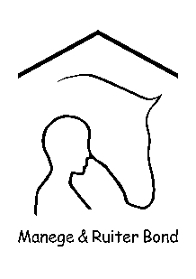
Niveau 2 / volwassenen

Lichtrijden tenzij doorzitten wordt gevraagd

1. | Binnenkomen op de linkerhand in arbeidsstap
2. E | Arbeidsdraf
3 A | Afwenden
4. X | Halthouden en groeten daarna arbeidsdraf
5. C | Linkerhand
6. F-X-H | Van hand veranderen
7. M-G-H | Door een S van hand veranderen daarbij doorzitten
8. Tussen M en C | Arbeidsgalop links
9. E-B-E | Grote volte
10. Tussen K en A | Arbeidsdraf
11. F | Volte halve baan daarbij doorzitten
12. C | Arbeidsstap
13. H-B | Van hand veranderen zonder beugels, bij A beugels weer aan en
14. E-B | Halve grote volte daarbij hals laten strekken
15. Tussen B en F | Teugels op maat maken
16. K | Arbeidsdraf
17. Tussen C en M | Arbeidsgalop rechts
18. B-E-B | Grote volte
19. Tussen F en A | Arbeidsdraf
20. K-X-M | Van hand veranderen daarbij draf verruimen
21. A | Afwenden en voor X in arbeidsstap
22. G | Halthouden en groeten en in vrije stap de rijbaan verlaten

Bronvermelding:
De proeven zijn eigendom van de M&RB.
Bron en copyright van alle proeven zijn van de M&RB.
Er is geen commercieel belang, alleen een toetsing van de vorderingen van de ruiters.

